1. m文件的建立
2. 打开matlab，点击左上角新建脚本

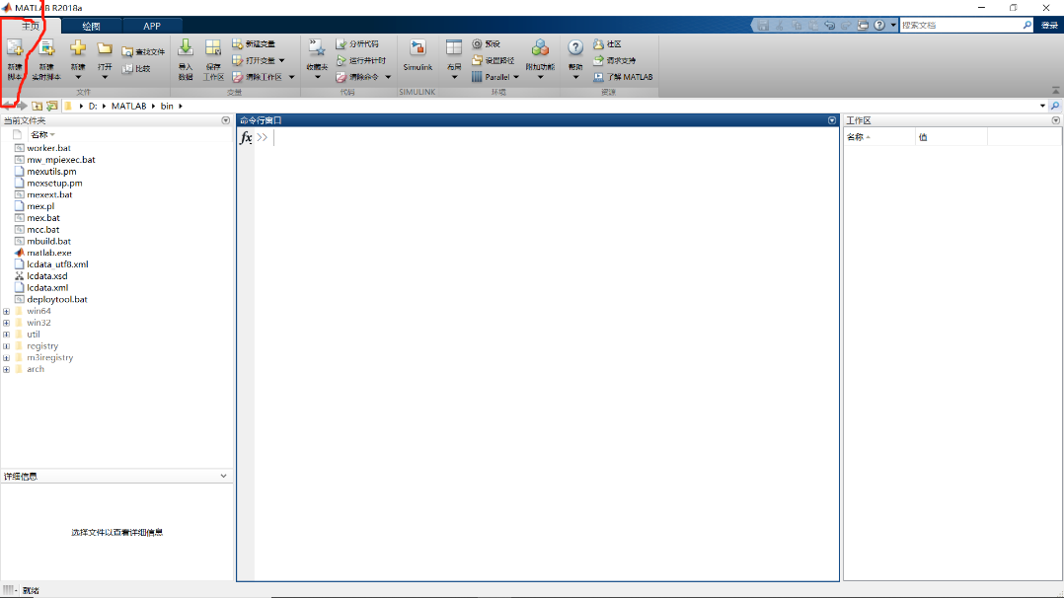

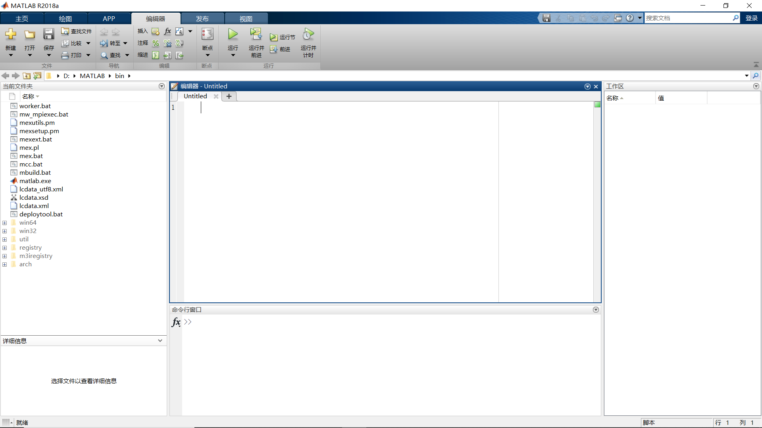

1. 点击左上角保存

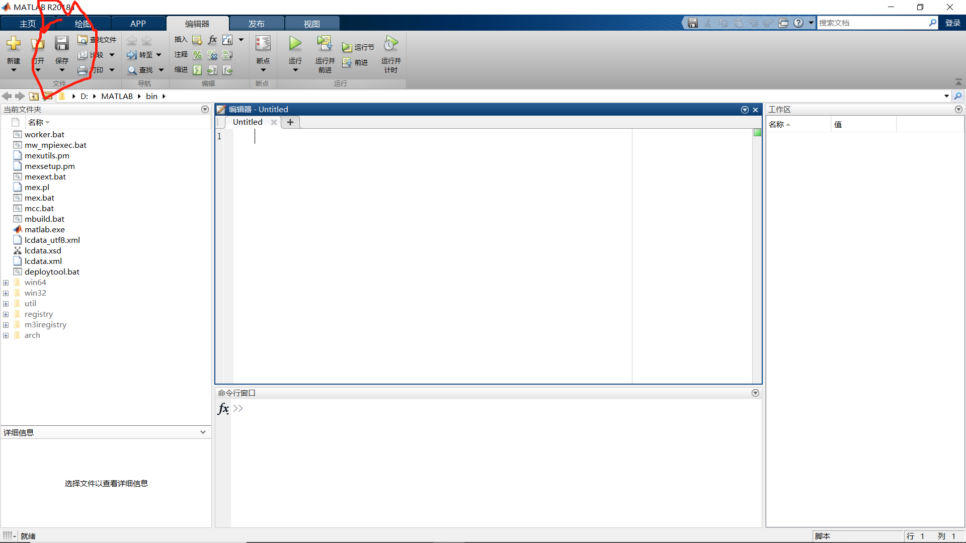

1. 修改文件名和保存路径（默认保存着bin中，建议更改保存路径，文件名建议以英文字母开头，不含中文，数字不能放开头）

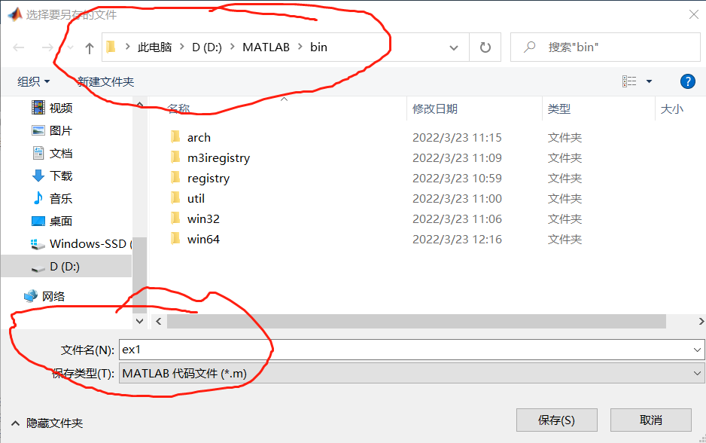

1. 运行时当前文件夹必须是该m文件所在的文件夹，可点击更改文件夹直接切换，也可选择绿色框中那个文件夹图标进行切换

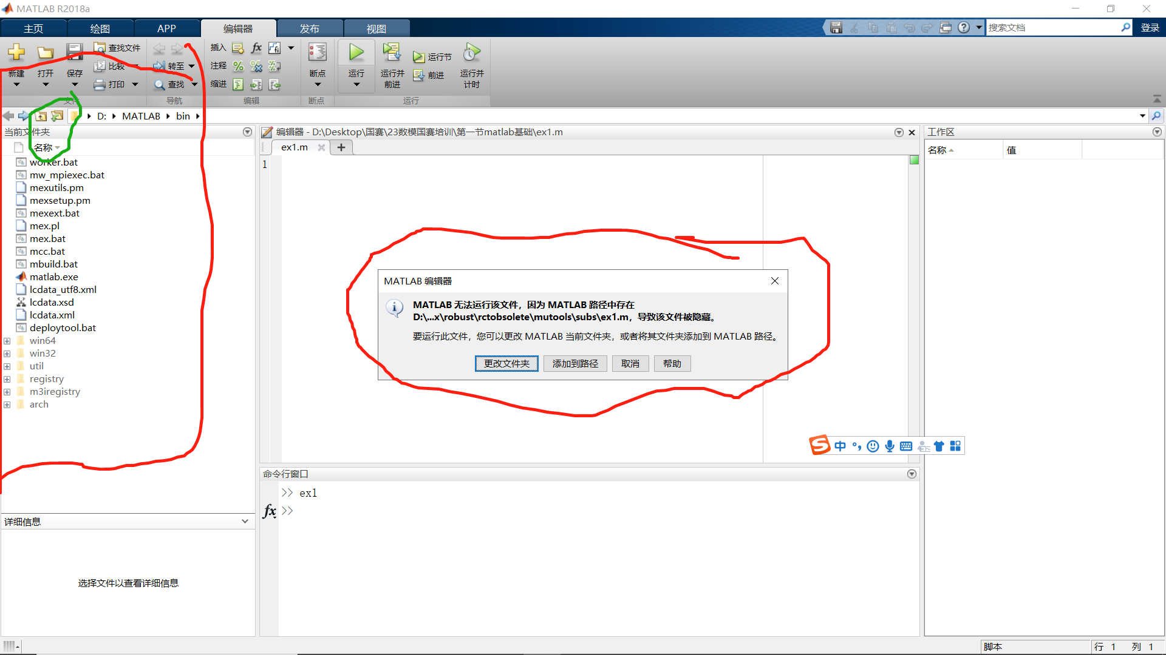

1. 最终如下图所示，可以开始写matlab代码了

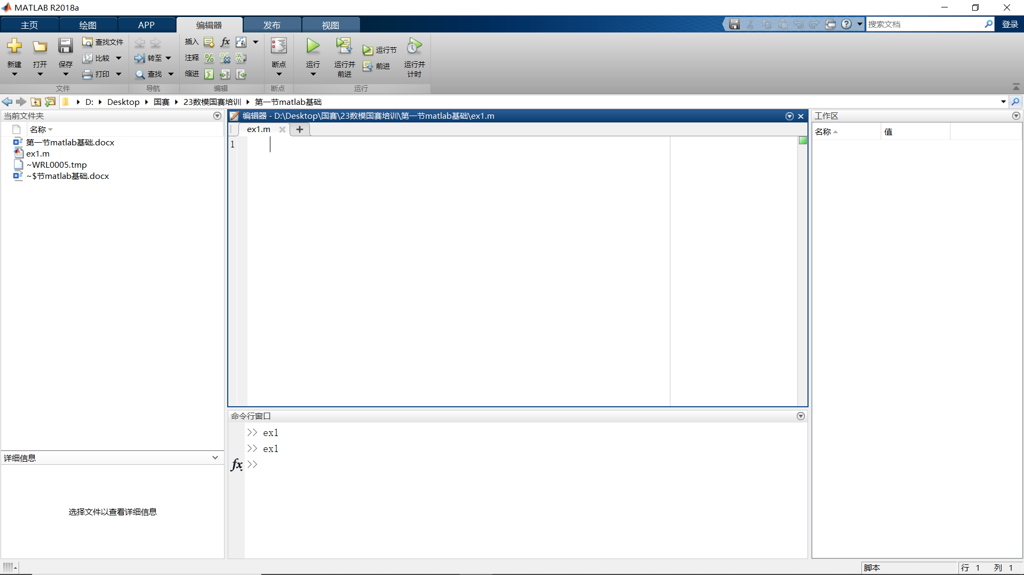

1. 矩阵（向量）的建立
2. 建立矩阵

matlab代码如下



矩阵中的数置于”[]”中，相邻的数用逗号’,’或者空格’ ’隔开，矩阵换行时，采用分号’;’隔开，以上所有符号都采用英文输入法，最终结果如下

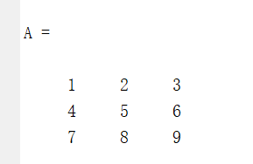

为了便于将代码中的矩阵和实际矩阵对照，一般可以在分号处换行隔开，写成如下形式，结果相同

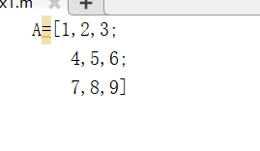

matlab代码结尾的分号’;’可加可不加，不加分号，则表示直接在窗口显示结果，加了分号，则表示不直接显示结果

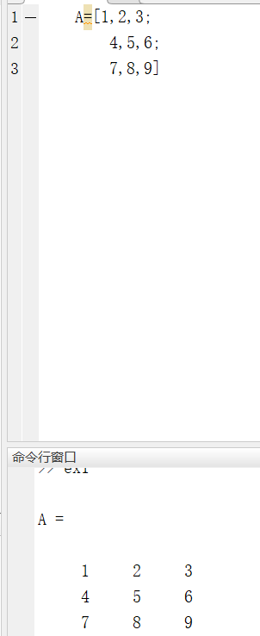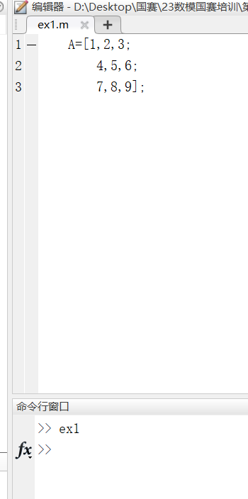

如果加了分号，下一句代码无需换行可直接写，反之，则会报错

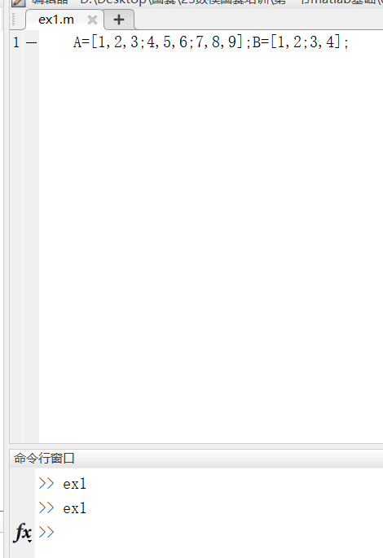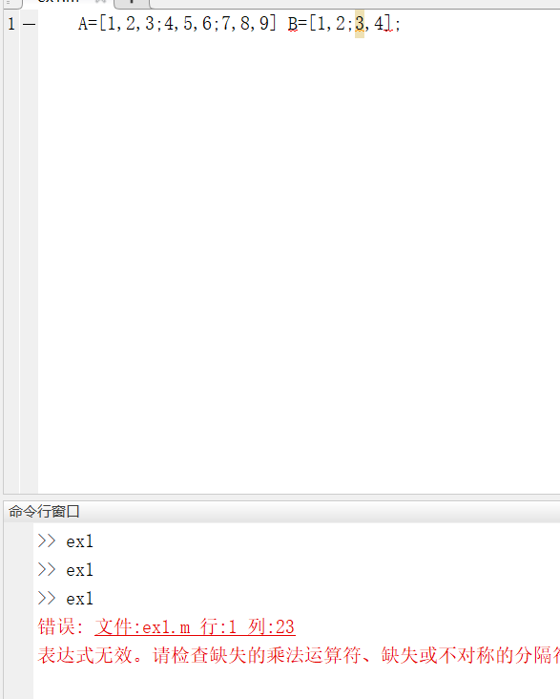

行向量和列向量的建立，行向量用逗号隔开，列向量用分号隔开

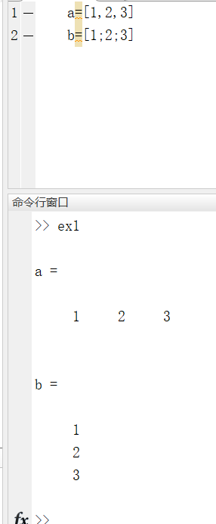

1. 矩阵的运算

矩阵（向量）的加减法运算，必须满足矩阵（向量）维数相同

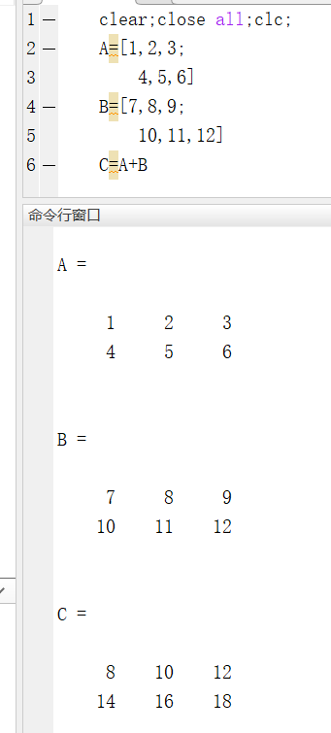

写代码前最好第一行写clear（清空工作空间），close all（关闭所有窗口），clc（清空命令窗口）

矩阵的乘法运算分为线性代数中的矩阵乘法’*’和同维度矩阵一一对应元素相乘的矩阵乘法’.*’

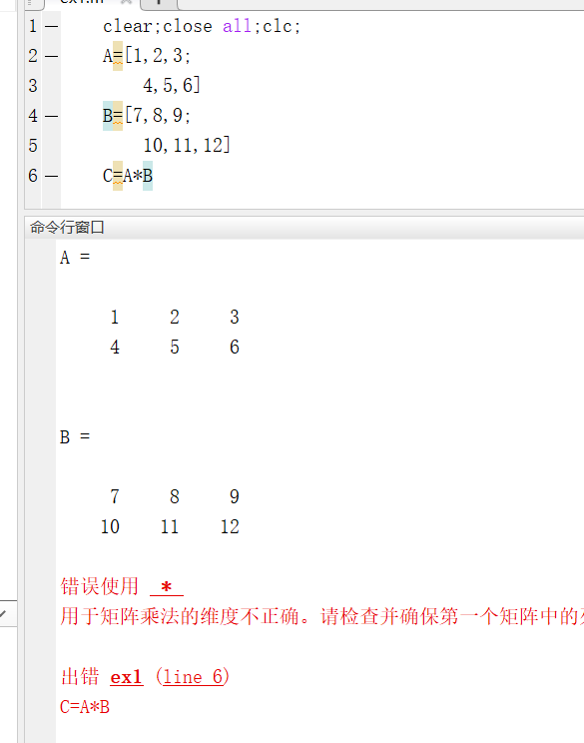

错误原因A和B均为2×3的矩阵，是无法相乘的

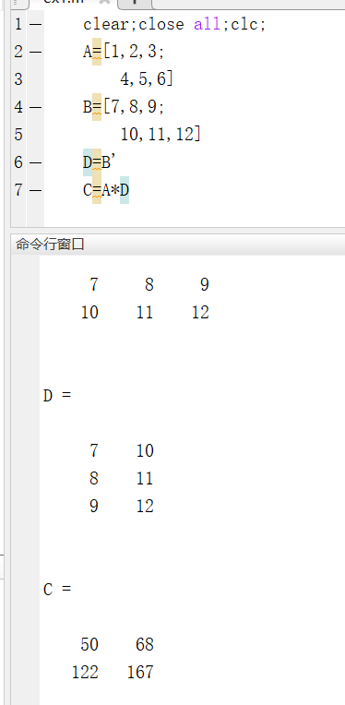

单引号’表示将矩阵进行转置运算，D=B’就是定义矩阵D为矩阵B的转置，这样A是2×3的矩阵，而D则是3×2的矩阵，那么A和D就能相乘了。

如果A和B采用’.*’，则两者是可以相乘的，其结果仍是2×3的矩阵，A和B对应位置的元素相乘。

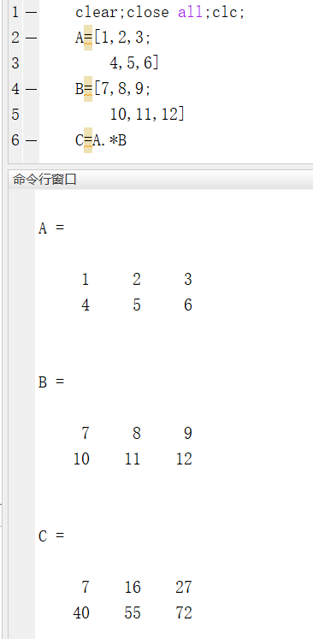

矩阵的乘方运算也分为’^’和’.^’，两者区别也是和乘法运算一样

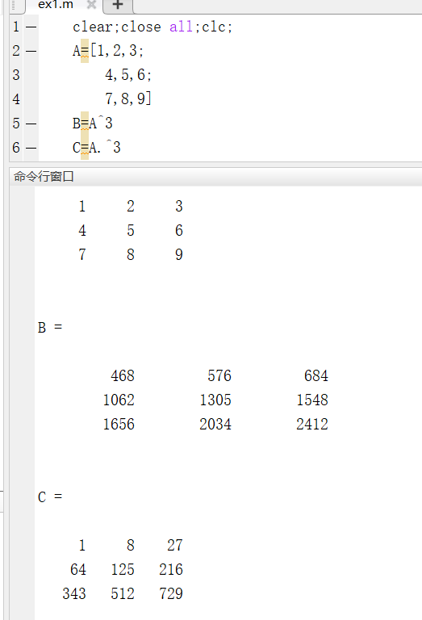

矩阵的逆可以用’^(-1)’（注意不是点乘方-1次）和函数inv

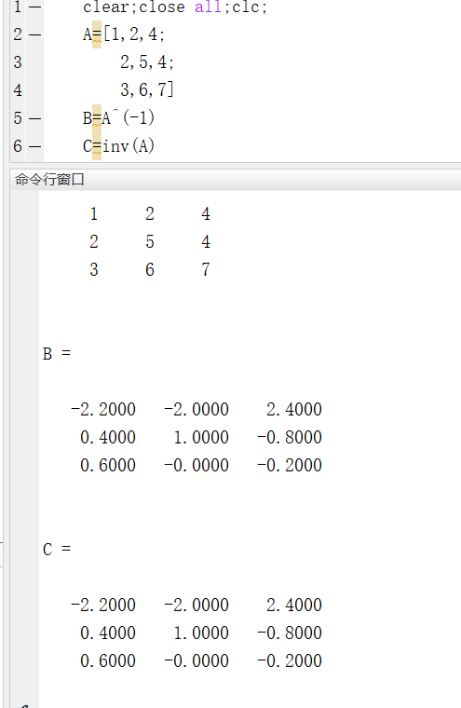

提取矩阵A中的元素。提取单个元素采用A(i,j)的形式，提取多个元素采用A(i1:di:i2,j1:dj:j2),i1表示提取元素的首行，di表示提取元素的行间隔，i2表示提取元素的末行，j1表示提取元素的首列，dj表示提取元素的列间隔，j2表示提取元素的末列，di和dj=1可省略。

如果A是一个5×5的矩阵，A(1:2:5,1:3)就是提取A(1,1),A(1,2),A(1,3)；A(3,1),A(3,2),A(3,3)；A(5,1),A(5,2),A(5,3)这些元素按原来的顺序排列成一个3×3的矩阵

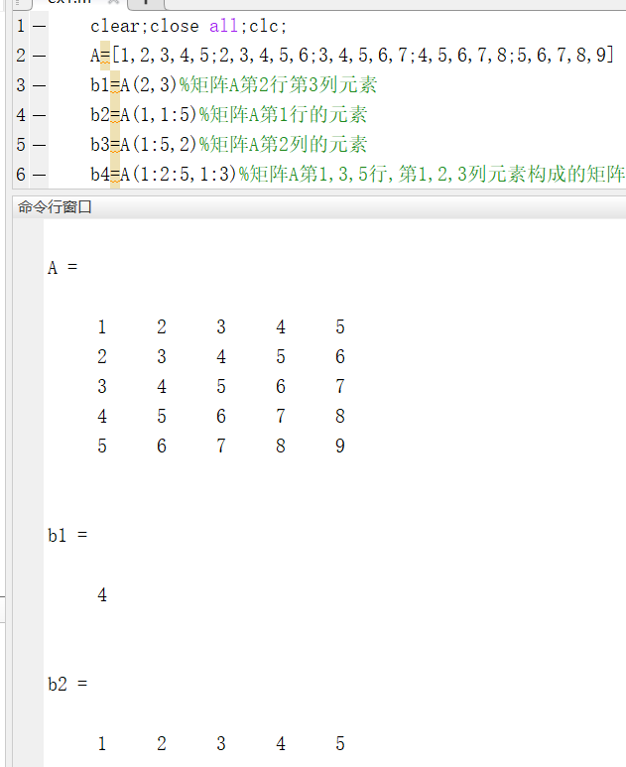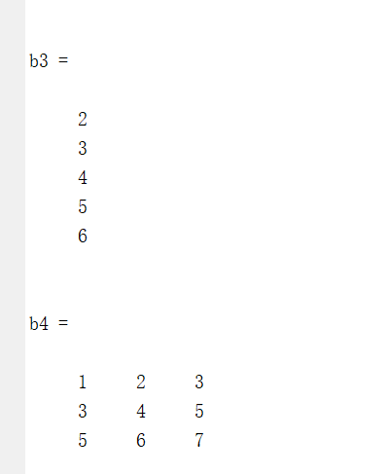

矩阵某些元素变化A(i1:di:i2,j1:dj:j2)=[矩阵或向量]，其中要删除某行要写成A(:,2)=[]；不能写成A(1:5,2)=[]；单一一个’:’就表示一整行或一整列

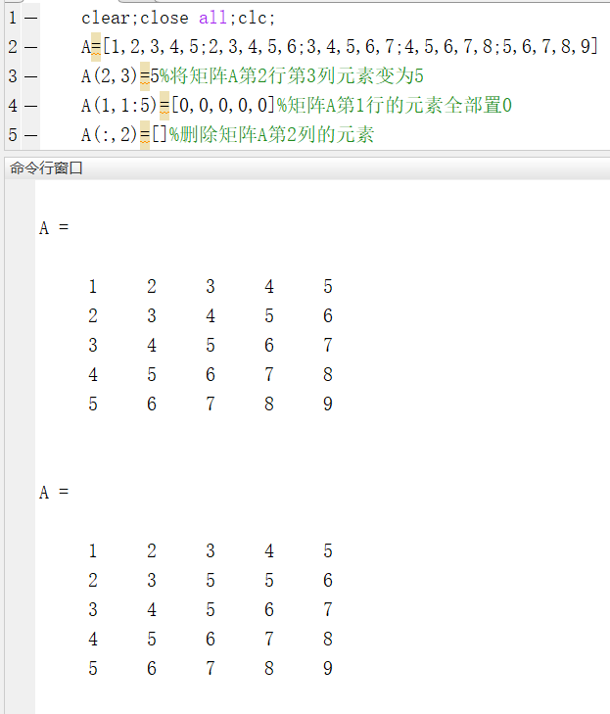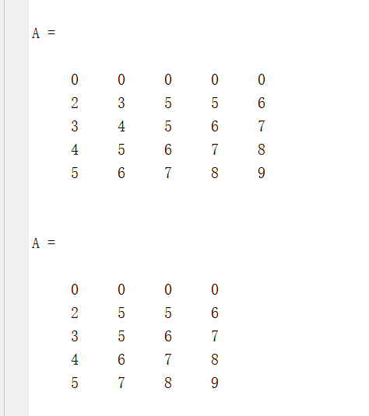

1. 一些常见的内置函数

length是计算矩阵（向量）的维数中较大的那个数，比如A是2×3的矩阵，length(A)的结果就是3，一般常用于计算向量的维数。

size是计算矩阵的两个维数。

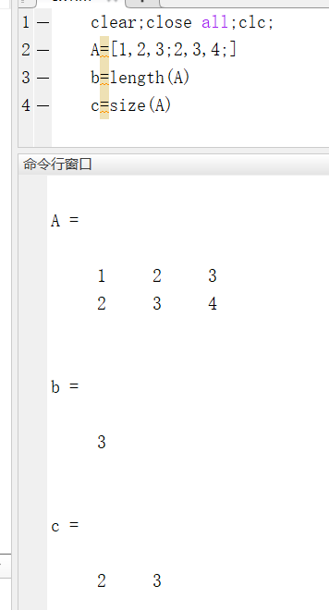

max/min函数分别是计算矩阵（向量）最大值/最小值的函数，注意max(A)，min(A)是按照矩阵每一列来算最大、小值的，如果要算出整个矩阵的最大、小值，则需要写成max(max(A))，min(min(A))

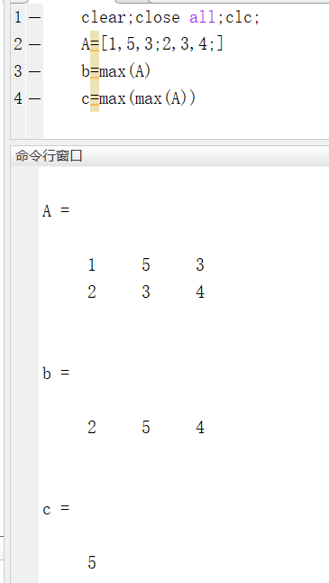

ones/zeros/eye分别是生成全1/全0/单位阵，具体用法ones(m,n)、zeros(m,n)、eye(n)

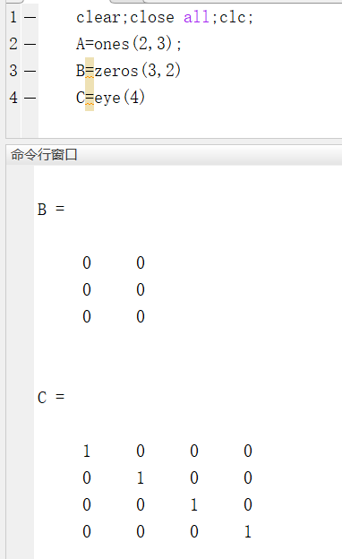

sum/diff函数是对矩阵（向量）中的元素进行求和或差分，针对矩阵情况，sum(A)、diff(A)也是按列进行求和或差分，要对整个矩阵进行求和，需要写成sum(sum(A))

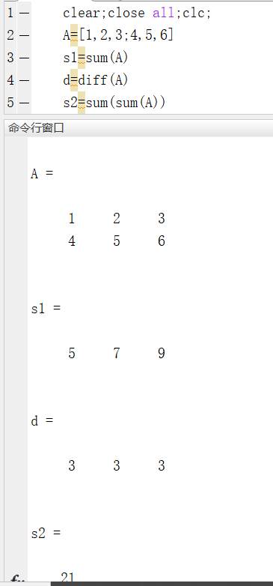

find函数是查找矩阵（向量）中元素的位置。find(A==2)，“==”在程序中表示相等的意思，“=”表示赋值，它是将矩阵按照行展开排序，比如下图矩阵A第2行第3列的那个2排序就是第6

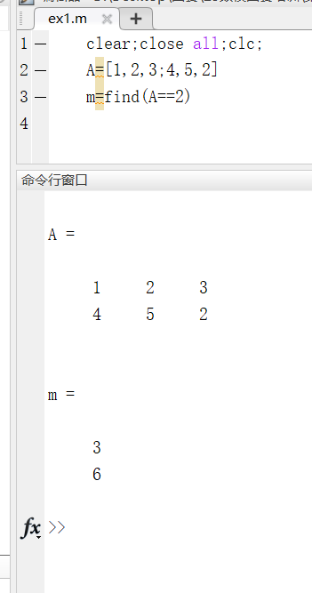

rand函数是生成0-1上均匀分布的随机数（矩阵），rand(m,n)就是产生m行n列的随机矩阵

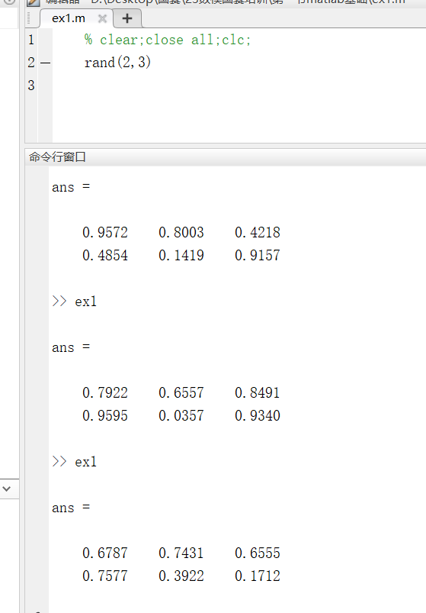

plot,xlabel,ylabel,legend分别是画图，坐标轴和图例的函数

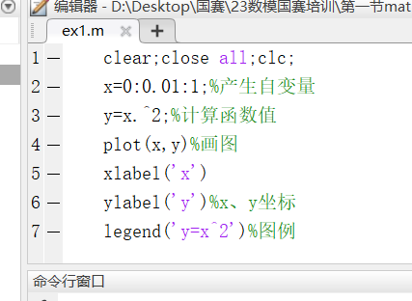



plot采用的是描点画图，x是0到1上每间隔0.01取一个点

如果不懂函数的用法，可以在命令窗口输入doc 函数名，如果不清楚函数的名称，可以百度描述一下函数的功能，比如百度matlab求行列式的函数，就能查到det是求行列式的函数，最后在命令窗口输入doc det就可以查看det函数的用法了



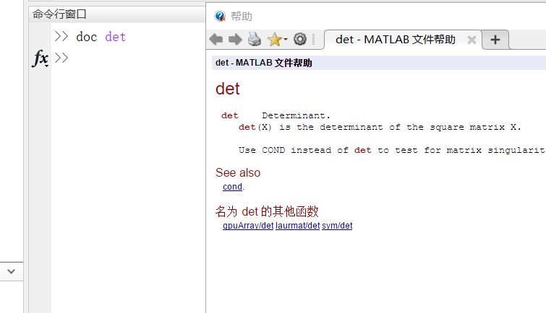

1. 循环和条件结构

for循环一般用于循环次数已知的情况下

matlab的for循环结构为

for i=a:d:b

end

其中a是循环起始值，d是步长（也就是间隔），b是循环终止值

例：计算

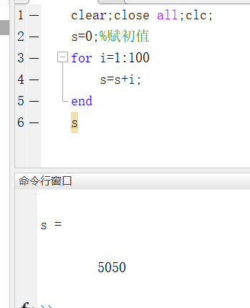

当然这个例子比较简单，matlab中sum函数也可以解决

while循环是循环次数未知的情况下使用

matlab的while循环结构

while（循环结束条件）

end

例：计算n的最大值，使得，其中

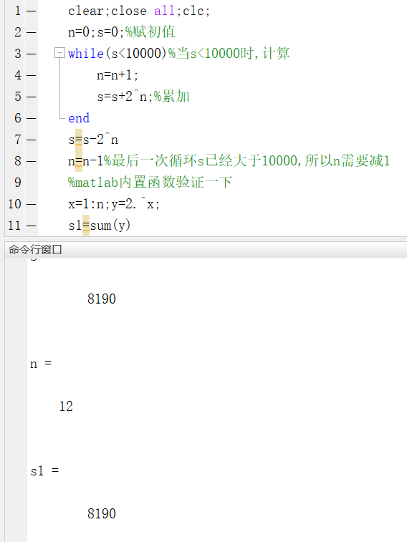

1. 函数模块的编写

在解决大型数学建模问题时，对于重复使用的部分代码或者特别冗长的代码选择性地写成函数模块，便于调用和简化主函数

函数文件的编写方式

function [输出1,输出2,…]=函数名(输入1,输入2)

代码

end

**注意：文件的名称需要与函数的名称一致**

例：给定N，计算n的最大值，使得，其中

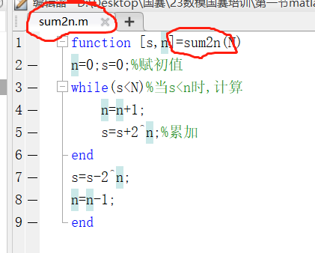

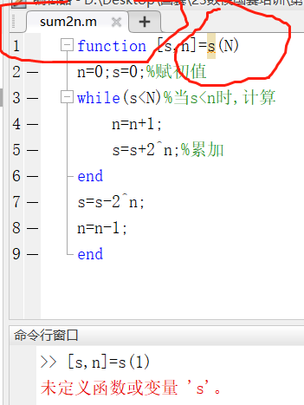

如果函数名和文件名不一致，就无法调用

函数调用格式，在另一个m文件（两个文件需要在同一路径）如图调用，需要给定输入变量

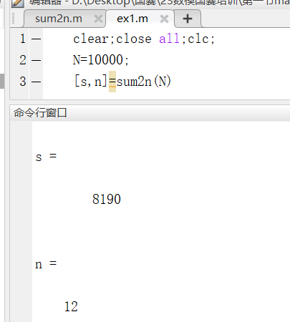

例：a取不同值时，观察递推数列的极限

如果递推数列极限存在，那么令，则（单调有界准则证明略），则

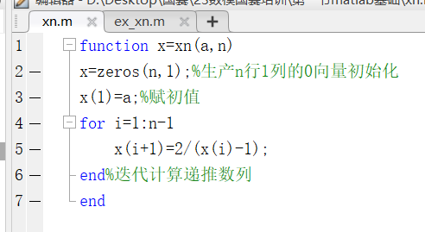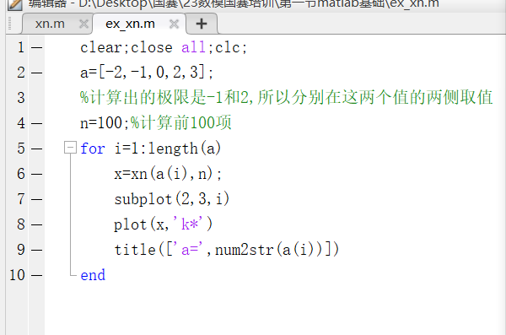



例：编写n维矩阵（除了3条主对角线上有元素，其余都是0）

